***Do it yourself garage datu basea***

Datu base honetan bakarrik taula bat egin behar zen, nik “garage” honetako bezeroen taula egitea erabaki dut. Horretarako eremu hauek erabili ditu:

Bezeroak (***NAN***, Izena, Abizena, Jaiotze-data, Herrialdea, Kabina_Z, Erreserba_Data, Erreserba_ordua, Ordu_kop)

Taula honetan “Jaiotze-data” eta “Kabina_Z” Balioztatze erregela eta balioztatze testuak erabili ditut, lehenengoan 18 urte baino gehiagoko izateko eta bigarrenean 1-6 kabinak aukeratzeko:

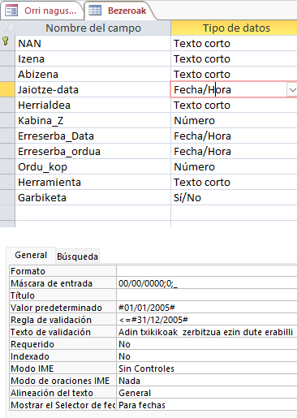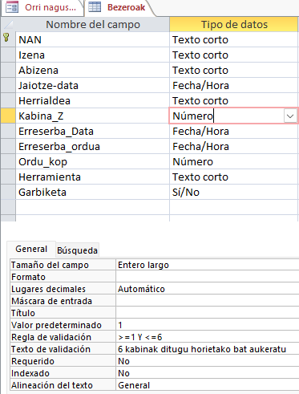

Datu basea zabaltzerakoan formulario bat agertzen da hiru txostenekin , kontsultekin eginda, eta bezero formulario bat, bezero bakoitzen datuak agertzen dira:

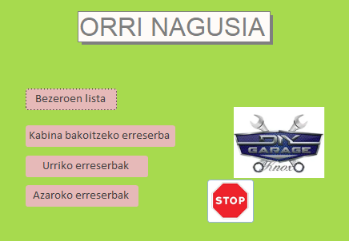

Txostenak egiteko taldekatze kontsulta mota erabili ditut urriko eta azaroko erreserbak ateratzeko ,datak kontuan hartzen:

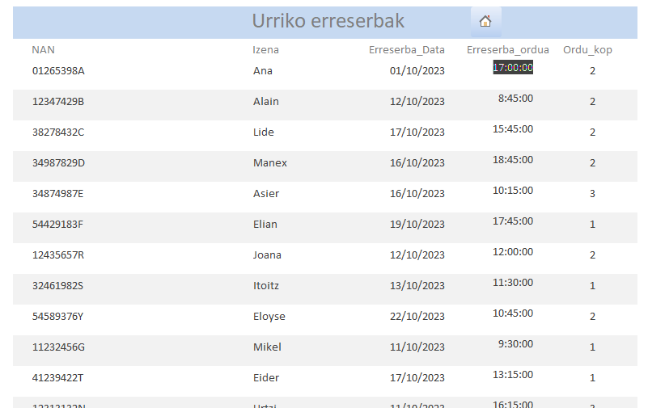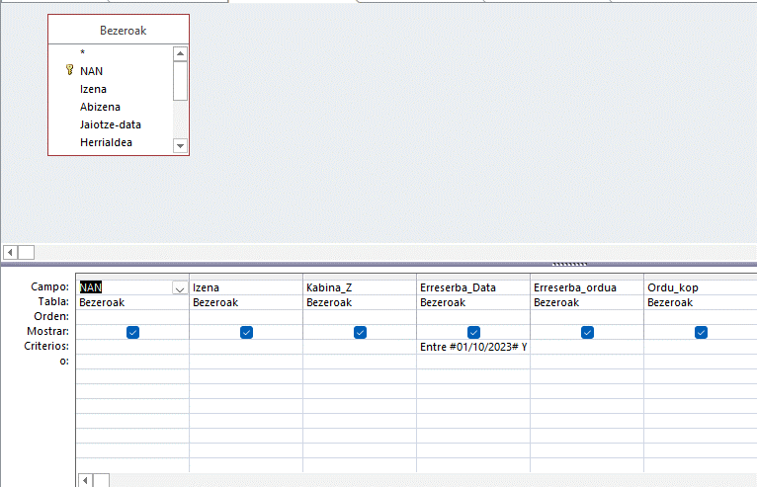

Gainera txosten horretan zenbat bezero dauden eta ordu kopuruaren gehiketa gehitu dut.

Beste kontsulta motak ere erabili ditut , hala nola, ezabatzeko kontsulta bat kabina bat kentzeko hobetzeko prozesuan dagoelako,bestetik, bistaratze kontsultak datu jakin batzuk ateratzeko eta azken motakoak kalkulu kontsulta bat, egun bakoitzeko zenbat ordu erreserbatuta dago kalkulatzeko:

